今日动态（2024.11.25）
一、晨间来园
今天来园23位小朋友，1位请假。
二、区域游戏
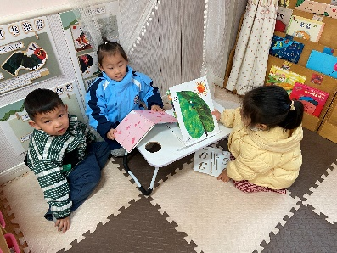 | 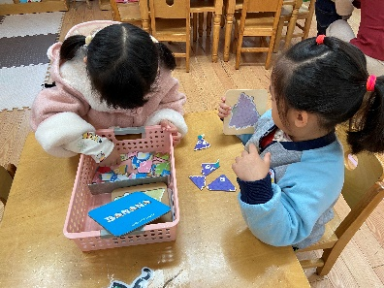 | 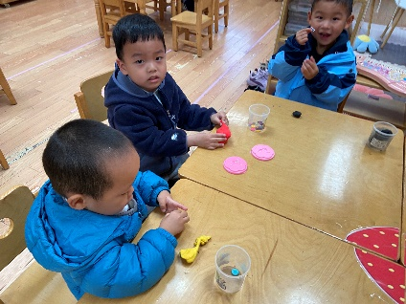
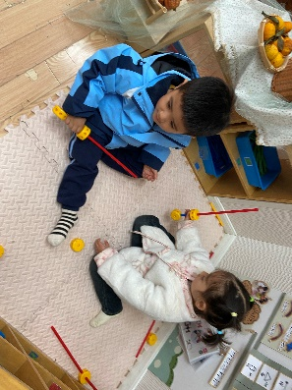 | 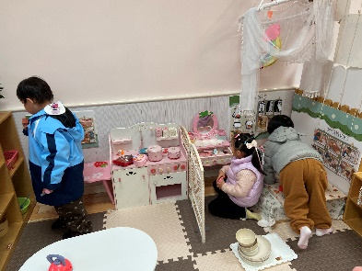
三、户外活动
今天雨天，我们在走廊进行游戏。游戏室门口的表演区深受小朋友们的喜爱，大家自主挑选着乐器进行演奏还有的小朋友到舞台进行表演呢！玩万能工具的小朋友要注意安全。
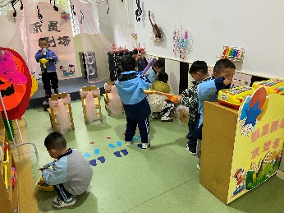 | 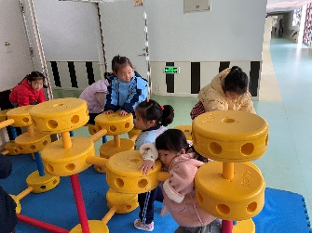 | 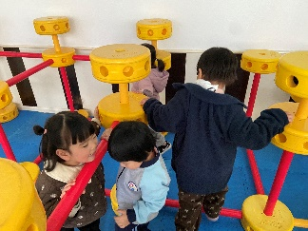
四、集体活动
今天集体活动：《社会：爱唱歌的大恐龙》。这是一节关于文明礼仪的社会活动。通过讲述大恐龙由于嗓门大而被大家讨厌，在小女孩的提醒下改正错误的故事，引导幼儿在愉悦的体验中了解声音大的危害，进而学会控制声音的音量，在与同伴相处中不影响他人，做一个有礼貌的好宝宝。
五、午餐
今天午餐吃的是：青菜炒蘑菇、土豆牛肉、番茄鸡蛋汤。今天全部吃完的小朋友有： 苏梓渊、仲天宸、张子安、周辰宇、陈泽鑫、姚景珩、龚铭恩、许一诺、王言澈、吴锐、李永澄、何姝缘、黄绾一、李子姝、刘悠然、李梓宸、王思瑜、张子曾、曹云汐、黄一蘅、阮钦禾、李与梵、顾玥。希望李梓宸、苏梓渊、姚景珩小朋友也能加油哦！

